Несущая способность хвостов для выбора горнотранспортного оборудования

Опыт формирования и обслуживания хвостохранилищ, имеющих отстойники оборотного водоснабжения, большие пылящие поверхности пляжей, дамбы обвалования, показывает, что поверхности пляжей из тонкодисперсных влажных хвостов зачастую не выдерживают перемещения большегрузной техники, которая часто проваливается и буксует. Поэтому на обводнённых пляжах обычно используют гусеничную технику высокой проходимости типа болотоходов. На основании такого опыта геологоразведочные и проектные организации, готовящие проекты разведки и разработки хвостохранилищ, непременно задаются вопросом о несущей способности грунтов (хвостов) или прочности поверхности. Горный институт Кольского научного центра РАН имеет многолетний опыт исследований несущей способности грунтов хвостохранилищ Мурманской области. Институтом были проведены измерения несущей способности грунтов на хвостохранилище апатит-нефелиновой фабрики № 2 (АНОФ-2) АО «Апатит», хвостохранилище АО «Ковдорский ГОК» (поля 1 и 2) и золошлакохранилище ТЭЦ г. Апатиты. Для решения вопроса о выборе горнотранспортного оборудования при разработке карьером хвостохранилища следует оценить допустимые нагрузки на грунт в различных условиях и сравнить их с показателями удельного давления на грунт выбираемого оборудования. Допустимые нагрузки зависят от прочности материала, и в инженерной геологии и практике дорожного строительства разработаны методы и приборы для определения показателей прочности сыпучих грунтов [33]. Одним из методов определения прочности сыпучих грунтов является метод зондирования с помощью погружаемых в грунт приборов (зондов) различной конструкции. Нами выбран метод погружения ударника У-1, разработанного институтом ДорНИИ [34] (изготовлен в ГоИ). Ударник У-1 (рис. 2.7) состоит из трёх частей: наконечника длиной 30 см с нанесёнными на него делениями через 1 см, гири массой 2.5 кг для забивки наконечника в грунт и направляющего штока для движения по нему гири, который является продолжением наконечника. Для измерения показателя прочности грунта ударник У-1 устанавливают вертикально наконечником на грунт, поднимают гирю по направляющему штоку на высоту 50 см и отпускают её. Падая, гиря загоняет стержень наконечника в грунт. Сбрасывание гири повторяется до тех пор, пока наконечник не погрузится в грунт сперва на 10 см, а затем на 30 см. В процессе работы подсчитывается число ударов гирей при погружении на 10 см и далее с нарастающим итогом на 30 см. По тарировочному графику из работы [34] (рис. 2.8) определяют прочность грунта в месте замера на глубину до 10 и 30 см. Показатель прочности грунта в данной точке определяется как среднеарифметическое значение этих двух замеров. Методика полевых замеров с помощью ударника включала в себя не только обследование намытой уже поверхности хвостов, но и замеры на глубине в опытном карьере (рис. 2.9). Замеры несущей способности поверхностей вышеназванных хвостохранилищ производились в разные годы, начиная с 1987 по 2007 гг. по мере поступления заказов. За это время изменялись характеристики объектов и сырья, цели и методики исследований. Поэтому для сравнения результатов необходимо кратко охарактеризовать свойства грунтов на объектах исследований. Хвосты как 1-го, так и 2-го поля представляют собой мелко- и тонкозернистые пески в основном класса менее 0.63 мм (более 99 %), но хвосты 2-го поля несколько мельче. Так, содержание класса -0.071 мм на 1-м поле составляло 20 %, а на 2-м поле в среднем около 46 %. Что касается хвостов АНОФ-2, то по литологическому типу из паспортов фабрики они отнесены к мелким пескам, хотя по грансоставу выход класса менее 0.071 мм составляет 33.5 %, что говорит о тонкозернистости.
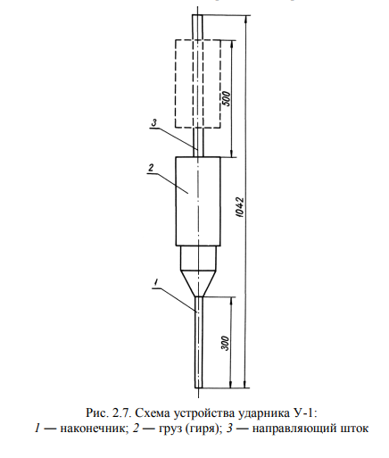

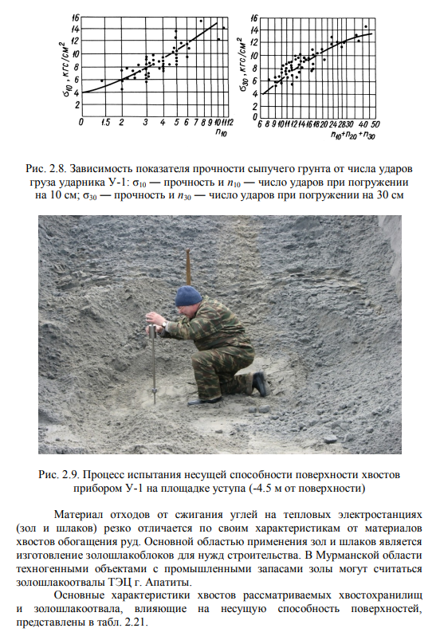

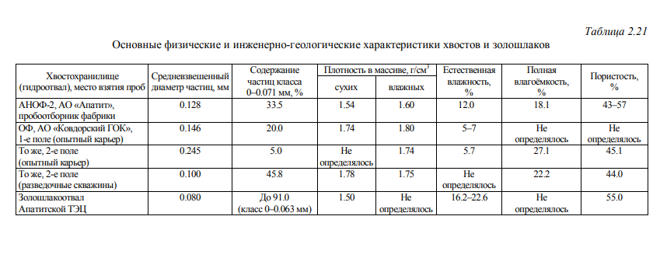
Представленные характеристики позволяют говорить об общности свойств хвостов флотационного обогащения руд за исключением золошлаковых материалов. В основном в хвостохранилищах размещены мелко- и тонкозернистые материалы. Налицо влияние сегрегации на процесс размещения. Так, с глубиной и ближе к отстойникам размещается более мелкий материал (пробы из разведочных скважин), ближе к дамбам, на которых расположены пульповоды, материал более крупных классов (пробы из опытных карьеров). Плотности материала хвостов и даже золошлаков мало отличаются друг от друга. Естественная влажность хвостов в воздушно-сухом состоянии находится в пределах до 7 %. Показатель средней влажности хвостов хвостохранилища АНОФ-2 определён замерами по пробам, отобранным близко к акватории отстойников и имеющим влажность около 20 %. Высокий показатель влажности золошлаков объясняется высокой пористостью материала, причём эта пористость, измеренная методом полной влагоёмкости, включает не только поры между частицами, но и поры внутри самих частиц. Показатели пористости материала хвостов достаточно близки между собой. Известно, что от этого показателя в очень высокой степени зависит несущая способность сыпучего материала, так как пористость характеризует плотность упаковки материала: чем плотнее состояние поверхности, тем большую нагрузку она может выдержать без деформации. Кстати, пористость песков пустыни Каракумы в естественном состоянии составляет 50 %, что ненамного превышает показатели табл. 2.21 [35]. По классификации, приведённой в работе [36], хвосты рассматриваемых хвостохранилищ можно отнести к мелким и пылеватым пескам, имеющим плотность сложения на границе между рыхлым состоянием и средней плотности. Результаты натурных замеров несущей способности (прочности) грунтов ударником У-1 на площадках опытных карьеров на хвостохранилищах представлены в табл. 2.22. Зависимости прочностных характеристик от глубины представлены на рис. 2.10. Анализ проведённых экспериментов показал, что прочность поверхности площадок хвостов не зависит от глубины нахождения площадок в пределах 2 м и влажности хвостов в пределах от 4 до 8–9 %, а в большей степени зависит от грансостава и степени уплотнения грунта. Средние значения прочности для хвостов 1-го поля находятся в пределах 0.4–0.5 МПа, прочность хвостов АНОФ-2 оказалась выше прочности хвостов 1-го поля и составила 0.5–0.7 МПа. Средние значения прочности хвостов 2-го поля сравнимы с аналогичными показателями для АНОФ-2, особенно для глубины 3–4.5 м, что объясняется в большей степени плотностью массива на этой глубине. Малые значения прочности хвостов поля 2 на площадках до 2 м объясняются большой разрыхлённостью этого слоя из-за постоянного переноса хвостов за счёт дующих ветров. Одновременно с замерами в опытных карьерах были выполнены замеры на существующих дорогах хвостохранилищ. Хорошо накатанные дороги с постоянным движением транспорта имели прочность 1.0–1.2 МПа, а на вспомогательных дорогах прочность грунта составляла не ниже 0.6 МПа. Эти данные подтверждают известный в теории дорожного строительства факт, по которому прочность земляных дорожных покрытий в процессе укатывания из-за понижения пористости массива возрастает в несколько раз.

